Príloha č. 1 Opis predmetu zákazky

Predmetom zákazky ,,Interiérové vybavenie KVVaTCH (septické oddelenie) v pav. 4/1 UNM“ je dodanie a montáž nábytku a nábytku na mieru vrátane zamerania priestorov, odskúšania funkčnosti a prevádzkyschopnosti dodaného tovaru, odovzdania návodov na údržbu v slovenskom/českom jazyku, vrátane zabezpečenia záručného servisu a dopravy na miesto určenia a ďalších nákladov, ktoré sa môžu vyskytnúť v súvislosti s plnením predmetu zákazky pre potreby KVVaTCH (septické oddelenie) v pav. 4/1 UNM. Nábytok a nábytok na mieru tvoria skrine šatníkové, regály kovové policové, stoly pracovné, stoličky kancelárske, stoličky jedálenské, kontajnery mobilné, stôl jedálenský, skrinky, dvojdrez s odkvapkávačom (vrátane batérie a odpadu), pracovná linka (vrátane kuchynského drezu, batérie a odpadu) a liekovky kovové.
Nábytok a nábytok na mieru bude používaný denne a je určený pre zdravotnícke zariadenie, teda do prevádzky náročnej na čistotu prostredia a bude ho nutné pravidelne čistiť a dezinfikovať chemickými prípravkami.
Pri položkách kde je odkaz na konkrétnu značku resp. výrobca je možné použiť ekvivalent, ktorý musí spĺňať minimálne požadované parametre určené obchodným názvom výrobku a mať rovnaké alebo lepšie vlastnosti. Podrobné technické parametre predmetu zákazky sú uvedené pod tabuľkou.

Predmet zákazky musí spĺňať nasledujúce minimálne technické parametre:
- požaduje sa dodať nový, nepoužívaný a nerepasovaný tovar

P.č. | Názov | Rozmery(mm) | Počet/ks
1. | Skriňa šatníková s dvierkami DTD | 500x500x1870 | 11
2. | Regál kovový policový | 500x900x2300 | 8
3. | Stôl pracovný | 1500x700x720 | 4
4. | Kancelárska stolička Sedileta LUX 010 C, resp. ekvivalent |  | 4
5. | Jedálenská stolička Vilmar, resp. ekvivalent |  | 5
6. | Kontajner mobilný | 430x600x605 | 4
7. | Stôl jedálenský | 1800x800x750 | 1
8. | Skrinka ,,Liekovka” s dvierkami a presklenou nadstavbou DTD - drevená | 1870x800x400 | 3
9. | Dvojdrez s odkvapkávačom | 1210x500 | 1
10. | Pracovná linka v tvare ,,L” | - Spodné skrinky s drezom (1) 3000x600x900 (ľavá časť s drezom, delenie jednotlivých dielov zostavy po 600 mm)  - Spodné skrinky (2) 2000x600x900 (delenie jednotlivých dielov zostavy po 500 mm)  - Horné skrinky 3000x320x900 (delenie jednotlivých dielov zostavy po 500 mm)
11. | Liekovka kovová | 1950x920x400 | 2
Podrobné technické parametre predmetu zákazky:

Por. č. 1 - Skriňa šatníková s dvierkami DTD 500x500x1870 - 11ks
  - ( m.č. 7, 9, 10, 11, 12)
  - hrany skriniek a políc sú ošetrené ABS hranou príslušnej farby
  - všetky ABS hrany sú lepené PUR lepidlom do vlhkého prostredia
  - police v skrinkách sú s možnosťou výškového prestavenia
  - odtieň Egger H 1733 ST 9 Breza Mainau
  - nosná konštrukcia jakel 25/25 odtieň sivý RAL 7035
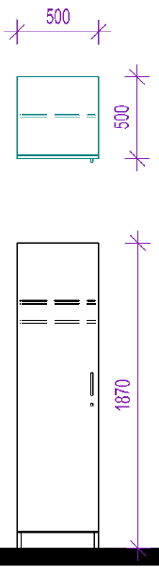

Por. č. 2 - Regál kovový policový 500x900x2300 – 8ks
  - (m.č. 9)
  - 6 políc s celkovou výškou 2300 mm
  - police výškovo prestaviteľné
  - celková nosnosť min. 1050 kg
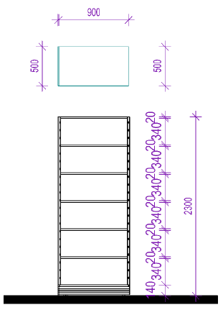

Por. č. 3 - Stôl pracovný 1500x700x720 – 4ks
  - (A) stolová doska laminovaná DTD hr. 25mm, odtieň Egger H 1733 ST 9 Breza Mainau, ABS hrana 2mm, v stolovej doske 2 prechodky
  - (B) podnož oceľová systém GGA idra tvaru T s rektifikáciou výraznými tanieriki sivej farby RAL 7035
  - € nosný rám oceľová výstuha umožňujúca vedenie kabeláže systém GGA idra RAL 7035
  - (D) Horizontálne prechodky
  - € krycia doska detto ako pracovná ale hr. 18mm
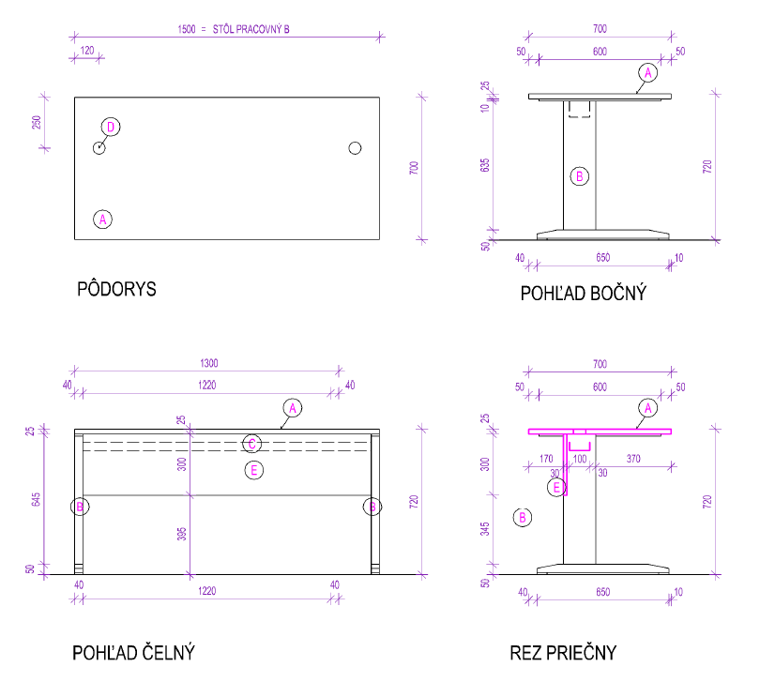

Por. č. 4 - Kancelárska stolička – 4ks
  - kancelárska stolička Sedileta LUX 010 C (dizajn podľa ilustračného obrázku alebo
ekvivalentný)
  - s podrúčkami (nadstaviteľné)
  - nosnosť min. 120 kg
  - výška sedáka cca 50 cm (+-5%) (nadstaviteľné)
  - hĺbka cca 60 cm (+-5%)
  - čalúnenie ekokoža, resp. iný umývateľný materiál
  - farba čierna, resp. sivá

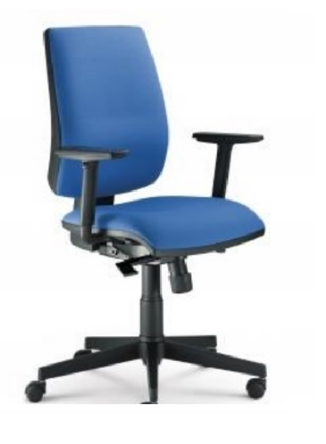

Por. č. 5 - Jedálenská stolička – 5ks
  - jedálenská stolička Vilmar (dizajn podľa ilustračného obrázku alebo ekvivalentný)
  - nosnosť min. 110 kg
  - výška sedáka cca 46 cm (+ -5%)
  - hĺbka sedáka cca 43 cm (+-5%)
  - šírka sedáka cca 46 cm (+-5%)
  - rám stoličky chrómovaná oceľ
  - sedadlo preglejka, laminát s mela mínovou fóliou, lak, farba biela

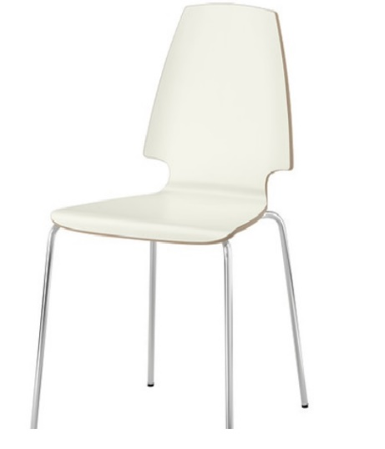

Por. č. 6 - Kontajner mobilný – 4ks
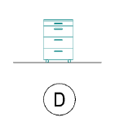
  - kovová výbava 430x600x605

Por. č. 7 - Stôl jedálenský – 1ks
  - 1800x800x750
  - (A) stolová doska laminovaná DTD hr. 25mm, odtieň Egger H 1733 ST 9 Breza Mainau, ABS hrana 2mm
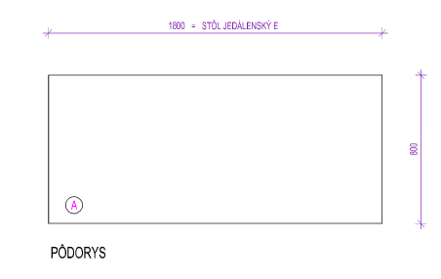
  - (B) stolová podnož s rámom JK 80x180 noha s rektifikáciou pr. 60mm, RAL 9016

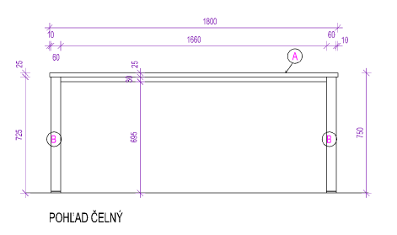

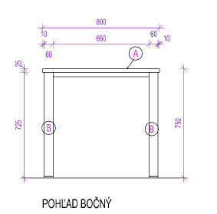

Por. č. 8 - Skrinka „Liekovka“ s dvierkami a presklenou nadstavbou DTD - drevená – 3ks
  - 1870x800x400
  - hrany skriniek a políc sú ošetrené ABS hranou príslušnej farby
  - všetky ABS hrany sú lepené PUR lepidlom do vlhkého prostredia
  - police v skrinkách sú s možnosťou výškového prestavenia
  - odtieň Egger H 1733 ST 9 Breza Mainau
  - nosná konštrukcia jakel 25/25 odtieň sivý RAL 7035

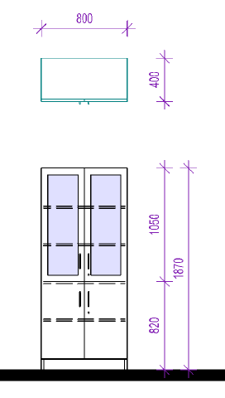

Por. č. 9 - Dvojdrez s odkvapkávačom – 1ks
  - Rozmer drezu: 1210 x 500 mm
  - montáž na konzole na stenu
  - dodávku a montáž kuchynského drezu ,batérie a odpadu zabezpečí dodávateľ interiéru
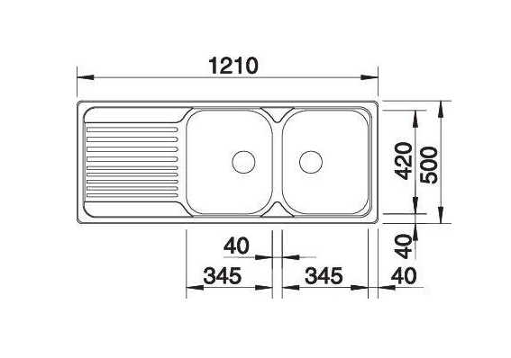

Por. č. 10 - Pracovná linka v tvare „L“
  - Rozmery:
    - Spodné skrinky s drezom(1) 3000x600x900mmm
      - ľavá časť s drezom, delenie jednotlivých dielov zostavy po 600mm
    - Spodné skrinky (2) 2000x600x900mm
      - Delenie jednotlivých dielov zostavy po 500mm
    - Horné skrinky 3000x320x900mm
      - Delenie jednotlivých dielov zostavy po 500mm
  - konštrukcia korpusov skriniek a dvierok z DTD hr. 18mm odtieň egger H 1733 ST 9 breza mainau
  - sokel nožičky s rektifikáciou jakel 25x25 odtieň RAL 7035 svetlosivý
  - madlo v tvare C svetlosivá odtieň RAL 7035
  - pracovná doska hr. 38mm, odtieň egger H 1733 ST 9 breza mainau
  - nerezový drez s rozmermi 900x600mm
  - hrany skriniek a políc sú ošetrené ABS hranou príslušnej farby
  - otváravosť jednodverových skriniek sa upresní pred zadaním do výroby
  - nosná konštrukcia jakel 25x25 odtieň sivý RAL 7035
  - pred zadaním do výroby je potrebné zamerať skutočné rozmery na stavbe
  - všetky ABS hrany sú lepené PUR lepidlom do vlhkého prostredia
  - všetky zásuvky sú so systémom TIP-ON Bluemotion s tlmeným dovieraním (alebo ekvivalent)
  - zásuvky majú teleskopické vedenie na plný výsuv
  - za dlhšou stranou DTD doska hr. 10mm odtieň egger H 1733 ST9 breza mainau
  - police v skrinkách sú s možnosťou výškového prestavenia
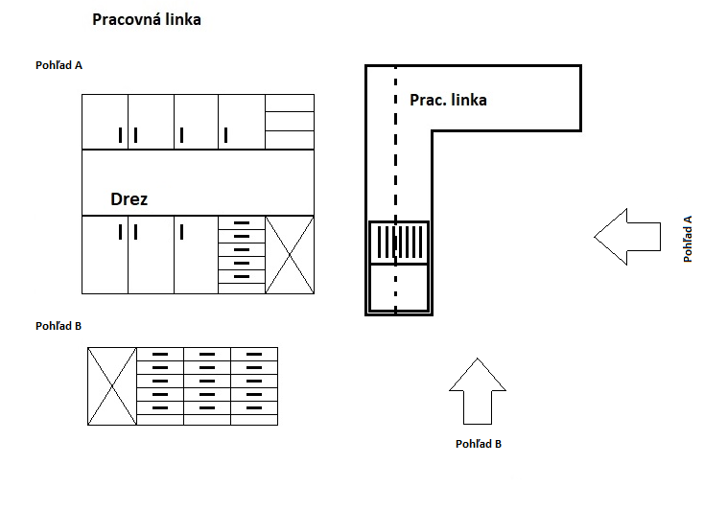
  - dodávku a montáž kuchynského drezu ,batérie a odpadu zabezpečí dodávateľ interiéru
Por. č. 11 - Liekovka kovová – 2ks
  - Liekovka kovová s povrchovou úpravou práškovými vypaľovanými lakmi
  - výplne horných presklených dverí z kaleného skla, spodné dvere plné
  - v hornej časti 2x polica z bezpečnostného lepeného skla s plošnou hmotnosťou 20kg, v spodnej časti 1x polica plechová s plošnou nosnosťou 60kg
  - výšková prestaviteľnosť políc po 25mm
  - uzamykanie cylindrickým zámkom s dvojbodovým uzatváracím mechanizmom
  - farba bude upresnená pred výrobou
  - rozmery 1950x920x400mm
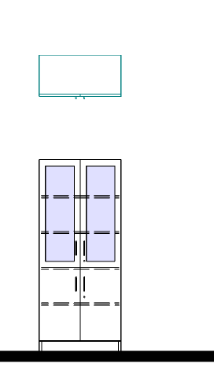

Podrobné technické parametre ponúkaného predmetu zákazky žiadame uviesť v Prílohe č. 1 zmluvy – špecifikácia parametrov predmetu zmluvy vrátane kalkulácie zmluvnej ceny.
Verejný obstarávateľ si vyhradzuje právo odchýlky jednotlivých rozmerov v rozsahu +-5% bez vplyvu na jednotkovú cenu predmetnej položky rozpočtu.
Hodnotenie splnenia špecifikácie:
Ponuka uchádzača musí spĺňať všetky minimálne požiadavky zadefinované verejným obstarávateľom v Prílohe č. 1 Opis predmetu zákazky.
V prípade, že ponuka nebude spĺňať akúkoľvek z minimálnych požiadaviek stanovených v tomto opise, ponuka nebude zaradená do ďalšieho vyhodnotenia a uchádzač bude vylúčený z vyhodnotenia ponúk tejto zákazky.

